Beet Seed  
Баги на сайті <https://oxford-med.com.ua>

1.

Назва: Неправильно розташовані написи

Опис: Написи розташовані з відстанню від голубої рисочки

Кроки відтворення:

1) Відкрити сайт <https://oxford-med.com.ua>

2) На головній сторінці знайти подібні до скриншоту заголовки

Фактичний результат: Написи розташовані неправильно

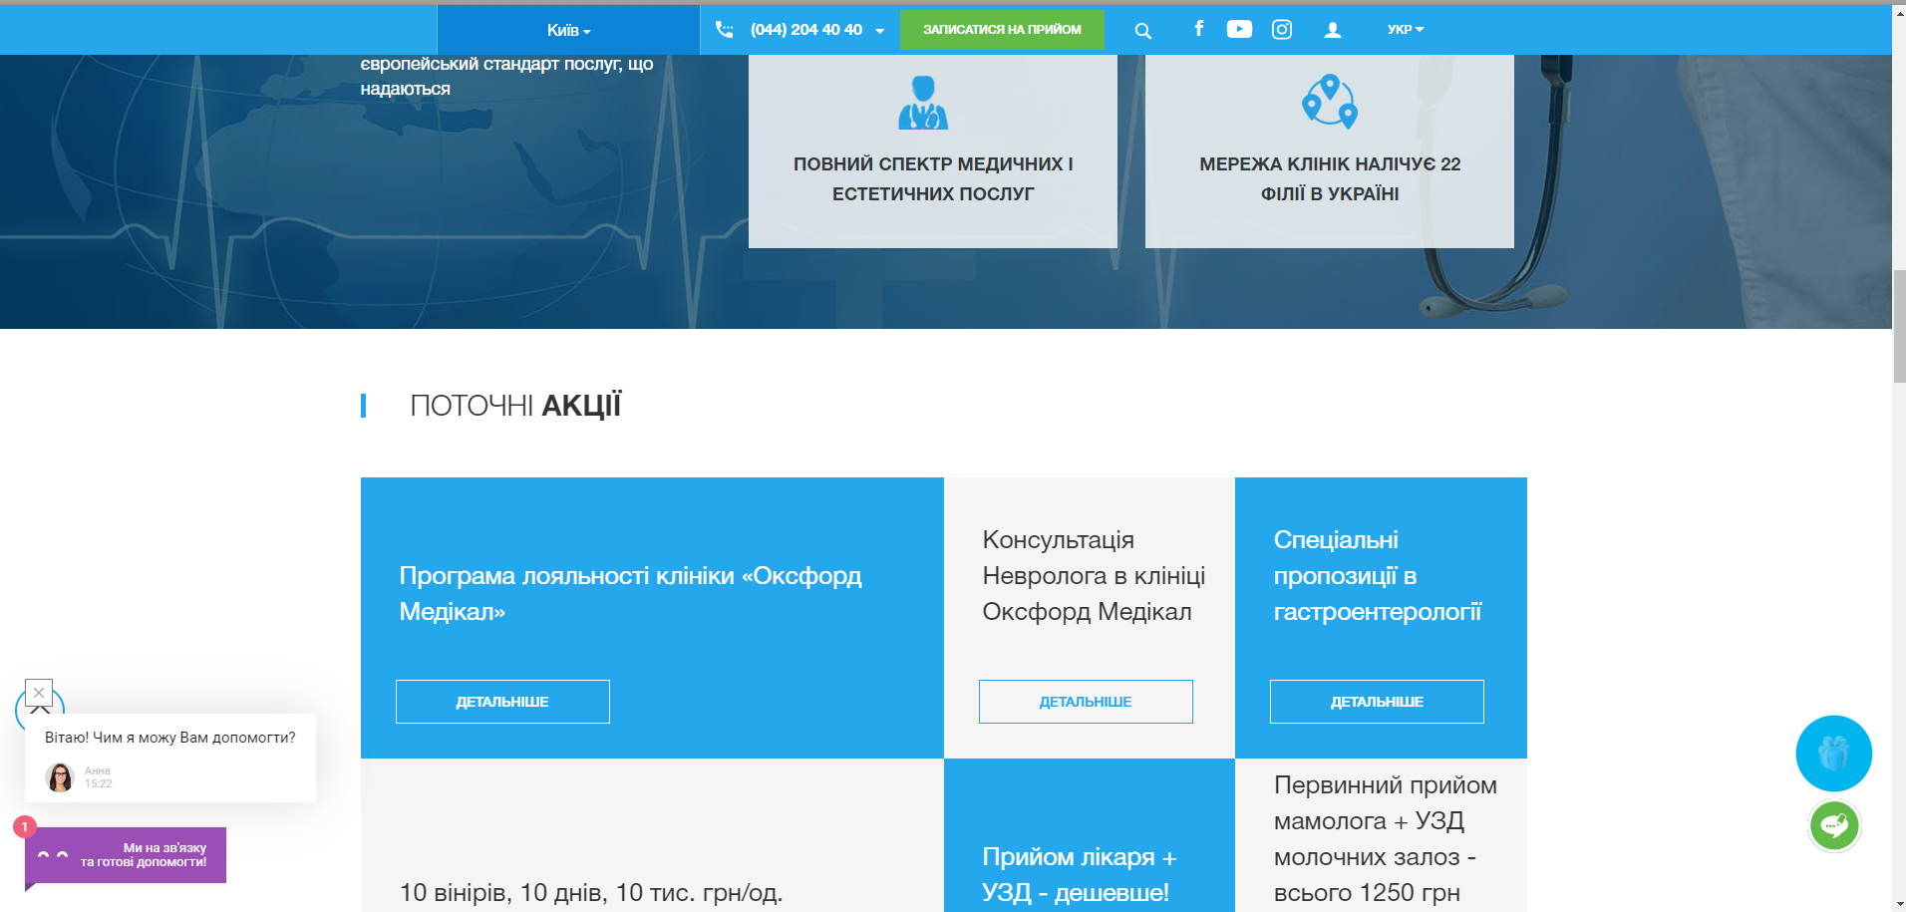



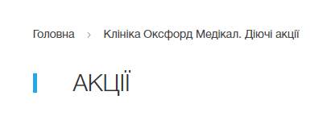

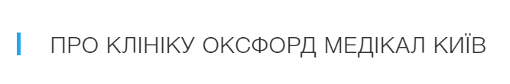

Система: Браузер Google Chrome, Версія 121.0.6167.160 (Офіційна збірка), (64 біт)

2.

Назва: Не влізають тексти міст

Опис: При відкриванні міст, при обиранні міста Києва не влізають тексти

Кроки відтворення:

1) Відкрити сайт <https://oxford-med.com.ua>

2) Обрати вкладку міст  
3) Обрати м. Київ

Фактичний результат: Текст при обиранні міста Києва не влізає, у той час, як обрати інше місто (наприклад, Одесу), текст відображається нормально

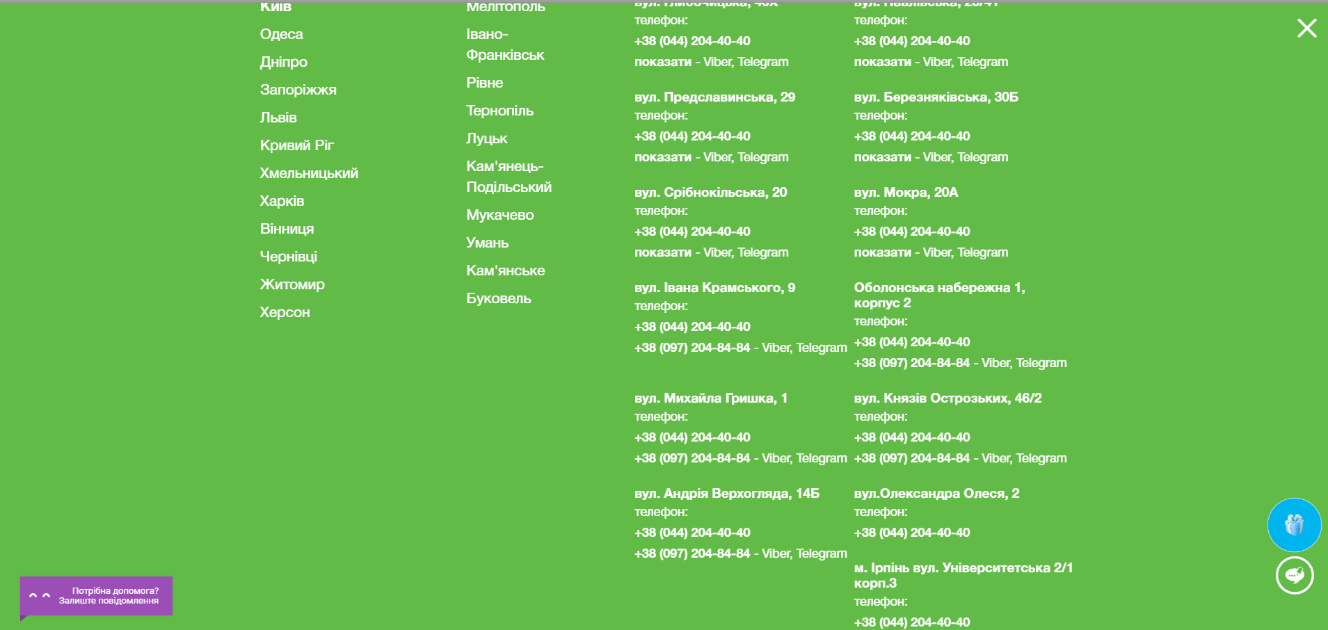  
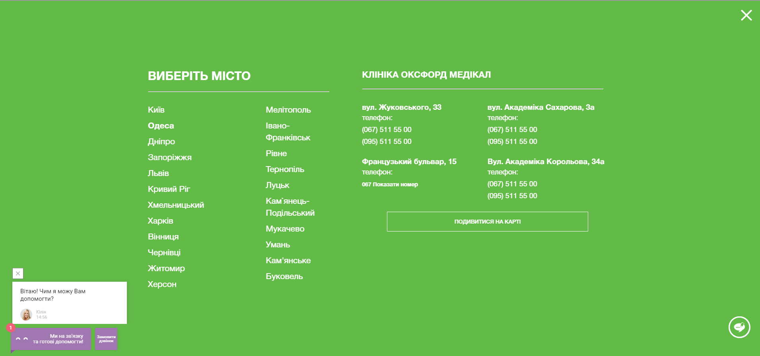  
  
Система: Браузер Google Chrome, Версія 121.0.6167.160 (Офіційна збірка), (64 біт)

3.

Назва: Інформація розташована нерівно

Опис: При перегляді інформації, вона розташована нерівно (не вважаю, що це “фіча”, оскільки по-людськи задля зручного читання інформації вона має бути розташована по центру)

Кроки відтворення:

1) Відкрити сайт <https://oxford-med.com.ua>

2) Обрати вкладку “Про клініку”/”Медія Центр”

3) Переглянути інформацію

Фактичний результат: Інформація розташована нерівно  
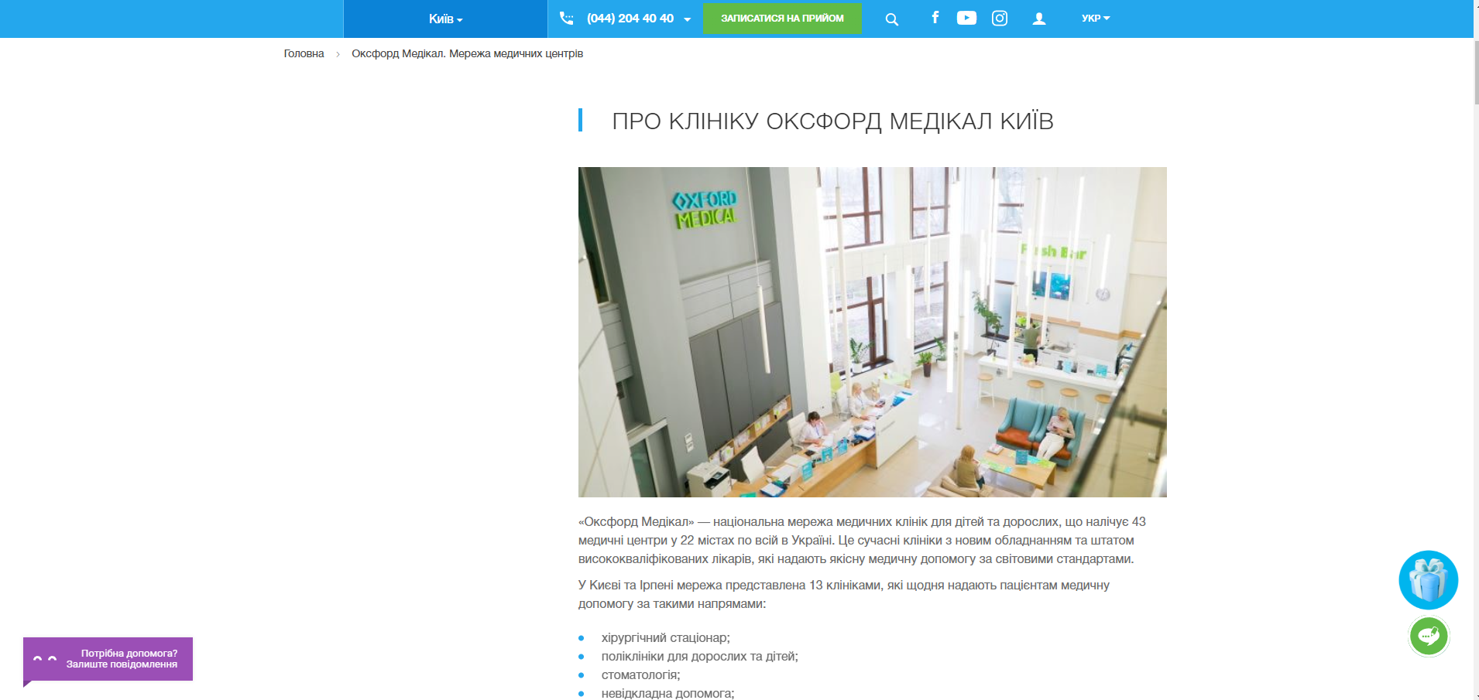

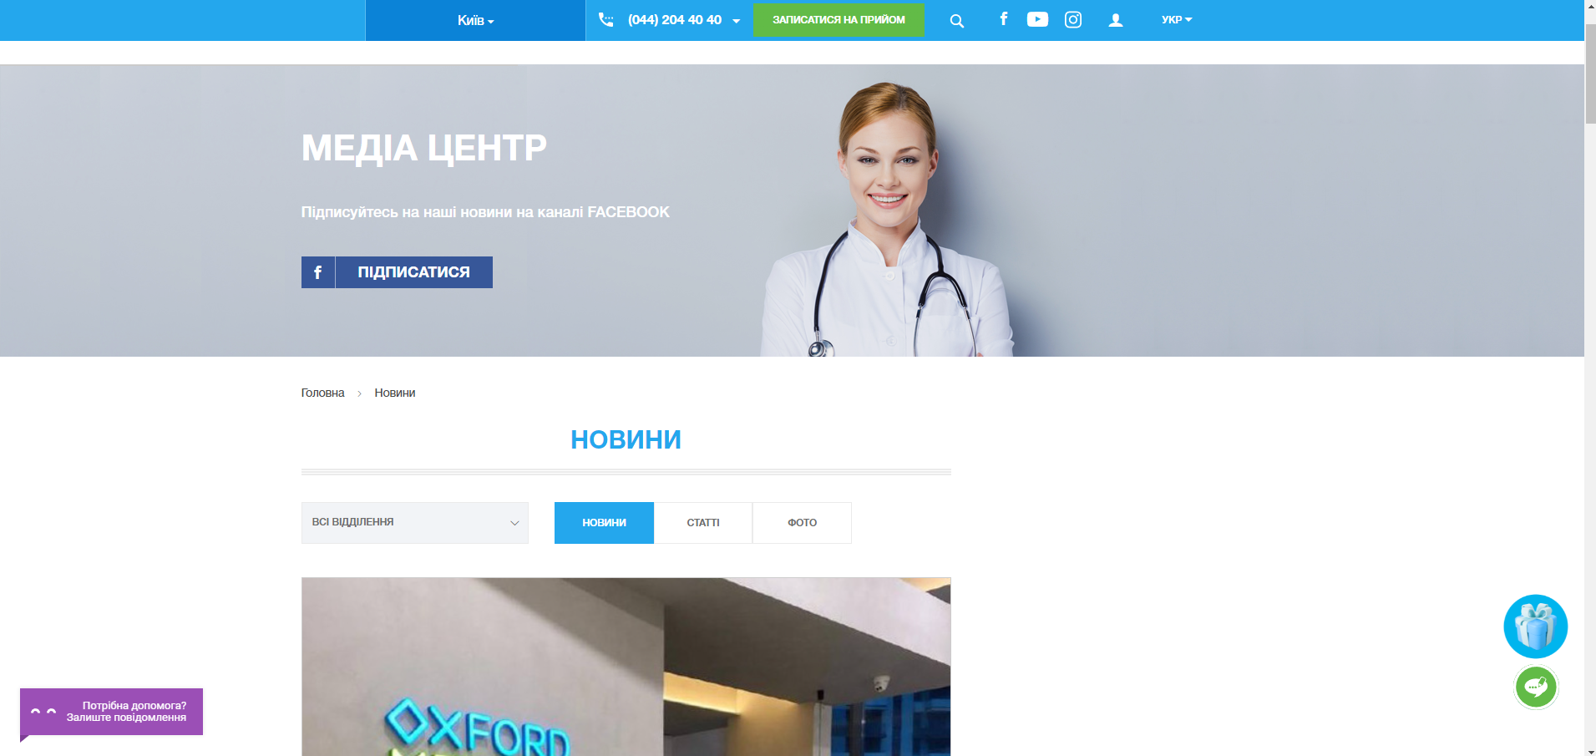

Система: Браузер Google Chrome, Версія 121.0.6167.160 (Офіційна збірка), (64 біт)

4.

Назва: Текст неправильного кольору

Опис: При перегляді інформації про відділень поліклініки, текст одного із відділень іншого кольору

Кроки відтворення:

1) Відкрити сайт <https://oxford-med.com.ua>

2) Обрати вкладку “Відділення”, а потім натиснути “Поліклініка”

3) Переглянути інформацію

Фактичний результат: Текст про “ЕКЗ” іншого кольору  
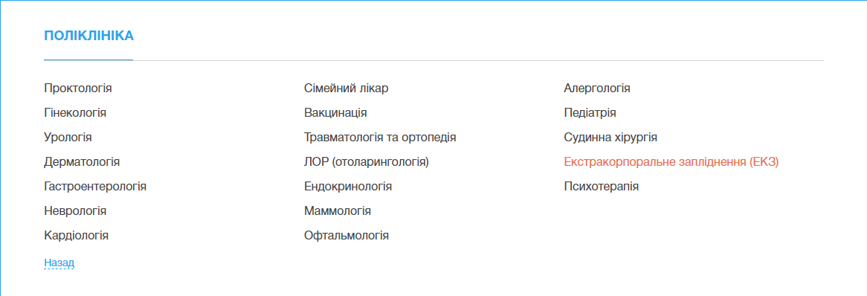

Система: Браузер Google Chrome, Версія 121.0.6167.160 (Офіційна збірка), (64 біт)

5.

Назва: Пуста вкладка

Опис: При перегляді інформації про номерів телефона і адрес, поруч з нею заголовок “Інформація” не має ніякої інформації

Кроки відтворення:

1) Відкрити сайт <https://oxford-med.com.ua>

2) Пролистнути вниз

3) Переглянути інформацію

Фактичний результат: Немає ніякої інформації під заголовком

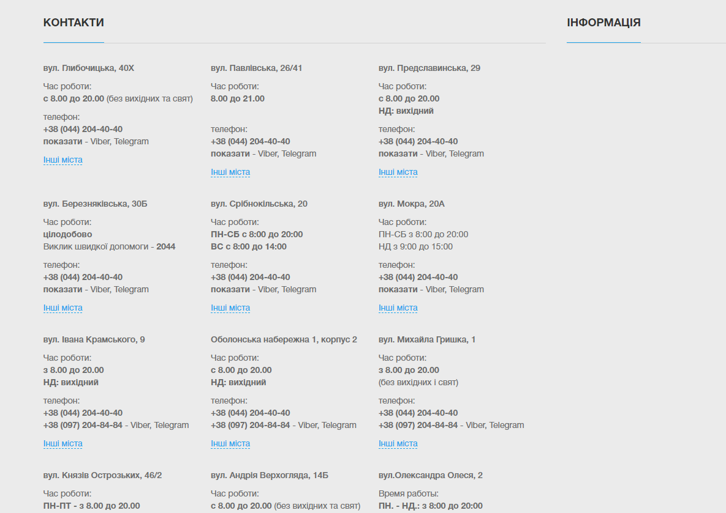  
Система: Браузер Google Chrome, Версія 121.0.6167.160 (Офіційна збірка), (64 біт)

Beet Sprout

На скріншотах деякі баги у Майкрософт Едж.

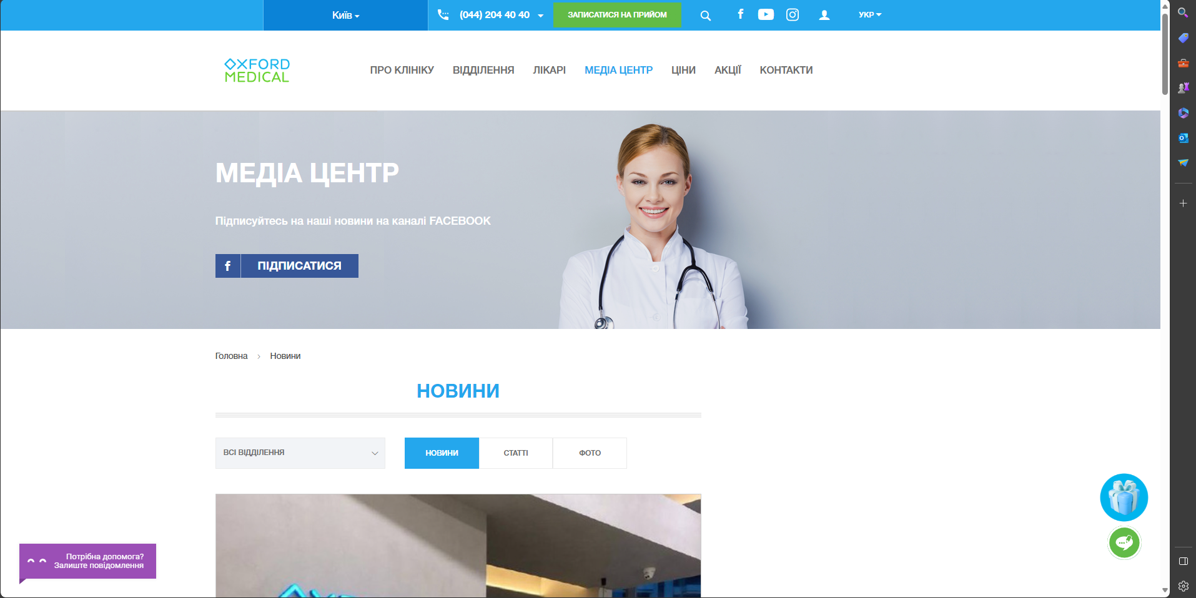

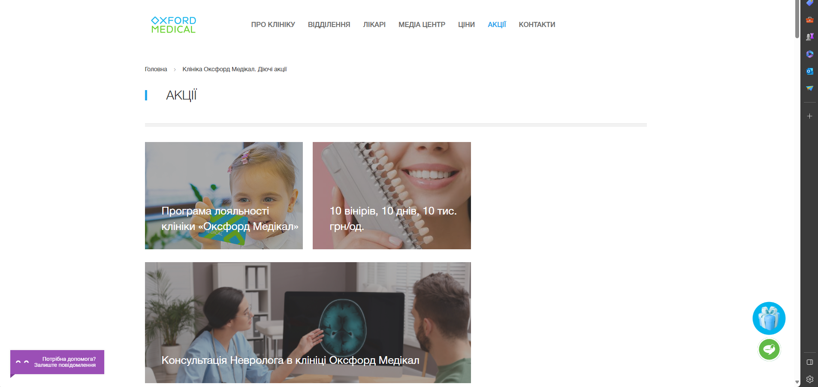

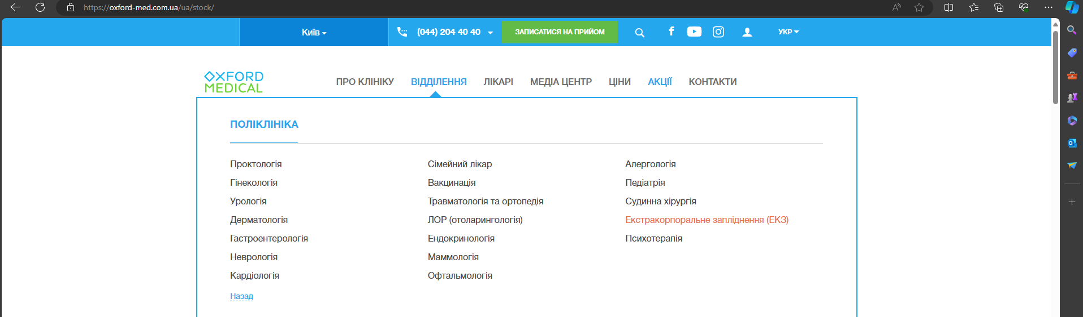

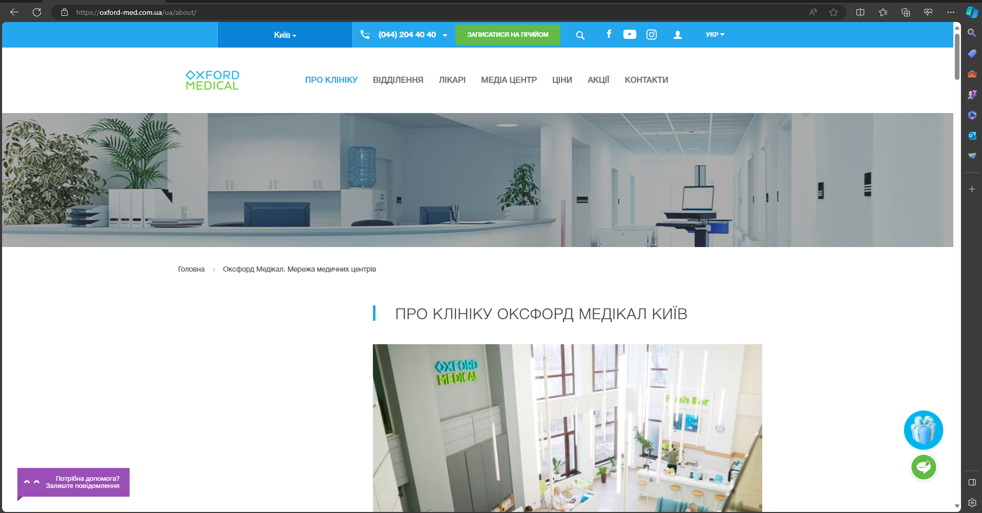

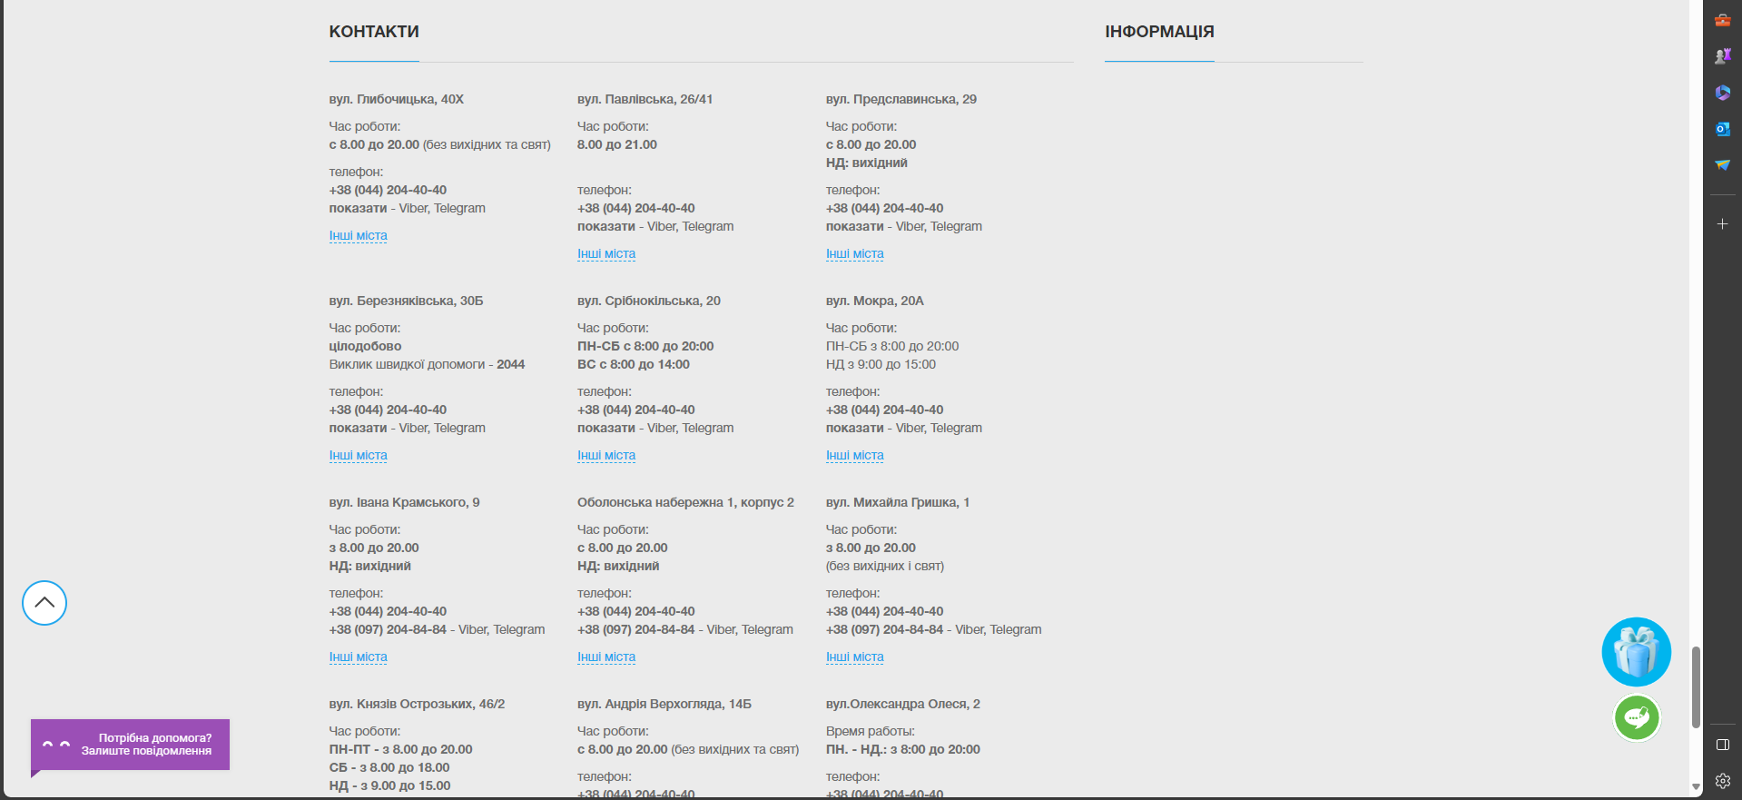

Звертаю увагу, що ситуація з містами при обиранні м. Києва у Еджа краща, ніж у Хромі  
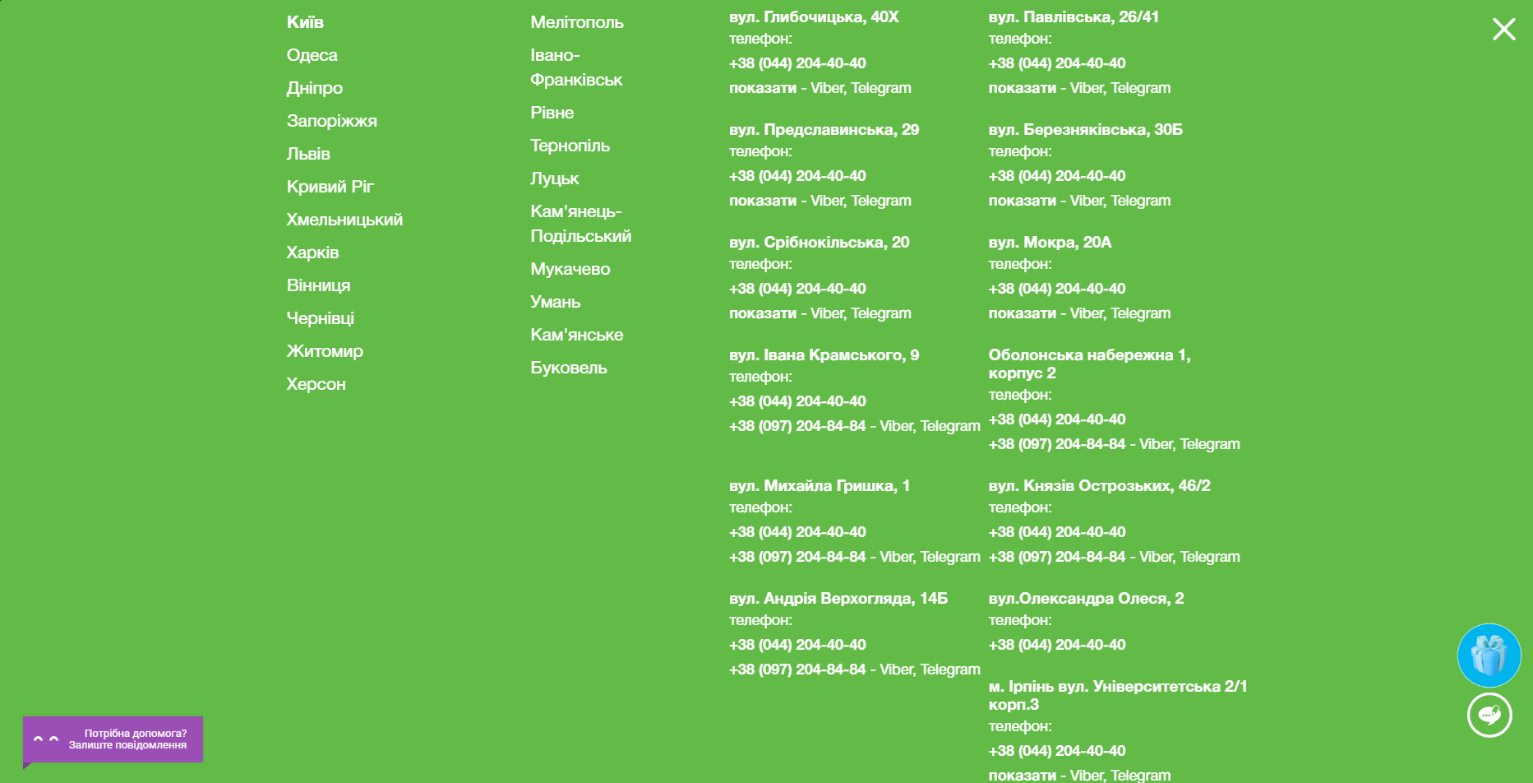

Кросбраузерне тестування робив тільки у 2 браузерах - Хром и Едж, на 3-й браузер часу не вистачило, але на мою думку, деякі баги залишаться у більшості браузерах, але не виключаю, що у деяких інших браузерах можуть з’явитись, а також пропасти баги.